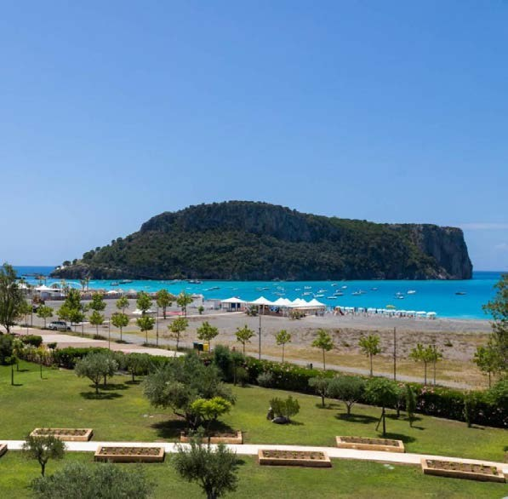




TH PRAIA A MARE
CALABRIA

ESTATE MARE ITALIA - 2026
da € 470 p.p.
7 NOTTI | QUOTE SETTIMANALI P.P. IN CAMERA CLASSIC O SUPERIOR IN ALL INCLUSIVE RID. 4° LETTO 2/16 ANNI N.C. 60% | RID. 3°/4° LETTO ADULTO 30%

Il TH Praia – Borgo di Fiuzzi Resort & SPA si trova in una posizione piacevole a ridosso del mare, ideale per chi desidera una vacanza all’insegna del relax e dei panorami suggestivi. La struttura si inserisce armoniosamente nel contesto circostante e offre ampi spazi pensati per il comfort degli ospiti.
Il complesso è formato da più edifici distribuiti all’interno della proprietà, collegati da percorsi interni. Le sistemazioni sono accoglienti e dotate dei principali servizi per un soggiorno confortevole, con alcune camere che godono di affacci particolarmente gradevoli.
Gli ospiti possono usufruire di aree dedicate alla ristorazione con servizio a buffet e di spazi comuni ideali per trascorrere piacevoli momenti durante la giornata. Completano l’offerta diverse opportunità per il tempo libero, con attività sportive e ricreative pensate per soddisfare gusti ed esigenze differenti.

PER INFORMAZIONI E PRENOTAZIONI: +39 0677201831 - BOOKING@3ATOURS.COM - WWW.3ATOURS.COM


TH PRAIA A MARE
CALABRIA

STAGIONALITÀ | DATA ARRIVO | QUOTA BASE CAMERA CLASSIC A PARTIRE DA | QUOTA SPECIALE 3A CAMERA CLASSIC  A PARTIRE DA | QUOTA BASE CAMERA SUPERIOR A PARTIRE DA | QUOTA SPECIALE 3A CAMERA SUPERIOR A PARTIRE DA | RID. 3° LETTO 2/16 ANNI N.C.
a | 17/05 - 31/05 | 518 € | 477 € | 567 € | 522 € | GRATIS
b | 31/05 - 07/06 | 539 € | 496 € | 595 € | 547 € | GRATIS
c | 07/06 - 14/06 | 560 € | 515 € | 616 € | 567 € | GRATIS
d | 14/06 - 21/06 | 602 € | 554 € | 658 € | 605 € | 70%
e | 21/06 - 28/06 | 658 € | 605 € | 721 € | 663 € | 70%
f | 28/06 - 05/07 | 700 € | 644 € | 770 € | 708 € | 70%
g | 05/07 - 12/07 | 735 € | 676 € | 805 € | 741 € | 70%
h | 12/07 - 19/07 | 756 € | 696 € | 833 € | 766 € | 70%
i | 19/07 - 26/07 | 770 € | 708 € | 847 € | 779 € | 70%
l | 26/07 - 02/08 | 770 € | 708 € | 847 € | 779 € | 70%
m | 02/08 - 09/08 | 910 € | 837 € | 1.001 € | 921 € | 70%
n | 09/08 - 16/08 | 1.190 € | 1.095 € | 1.309 € | 1.204 € | 70%
o | 16/08 - 23/08 | 1.043 € | 960 € | 1.148 € | 1.056 € | 70%
p | 23/08 - 30/08 | 763 € | 702 € | 840 € | 773 € | 70%
q | 30/08 - 06/09 | 609 € | 560 € | 672 € | 618 € | 70%
r | 06/09 - 13/09 | 532 € | 489 € | 588 € | 541 € | GRATIS
s | 13/09 - 27/09 | 511 € | 470 € | 560 € | 515 € | GRATIS

SPECIALE PERIODI LUNGHI - CAMERA IN ALL INCLUSIVE
RIDUZIONE LETTI AGGIUNTI COME DA TABELLA

DATA ARRIVO | NOTTI | QUOTA BASE IN CLASSIC | QUOTA BASE IN SUPERIOR
14/06/26 | 10 | 884 € | 967 €
24/06/26 | 11 | 1.076 € | 1.182 €
05/07/26 | 10 | 1.059 € | 1.162 €
15/07/26 | 11 | 1.202 € | 1.323 €
26/07/26 | 10 | 1.160 € | 1.276 €
05/08/26 | 11 | 1.710 € | 1.881 €
16/08/26 | 10 | 1.370 € | 1.508 €
26/08/26 | 11 | 1.045 € | 1.152 €
CLUB CARD: Obbligatoria dai 3 anni compiuti, 63 € per persona a settimana.
QUOTA SERVIZI 3A TOURS: obbligatoria per adulti e bambini dai 2 anni compiuti €42 a camera per persona a settimana inclusa della polizza medico, bagaglio + annullamento.
THINKY CARD: Obbligatoria per bambini 0/2 anni n.c. per servizi a loro dedicati, 30 € per bambino al giorno.
TASSA DI SOGGIORNO: Secondo ordinanza comunale, da pagare in loco.
SUPPLEMENTI (da applicare alle quote di solo soggiorno): Camera singola (su richiesta) 30%; camera doppia uso singola (su richiesta) 50%; Camera Family 10%; Suite (solo per 2 persone) 40%.
RIDUZIONI (da applicare alle quote di solo soggiorno): 3° e 4° bambino 2-16 anni n.c. in camere comunicanti con 2 adulti: 50%, 3°e 4° letto adulti in camere comunicanti: nessuna riduzione.
SERVIZI FACOLTATIVI (SU RICHIESTA) DA PAGARE IN LOCO:
ANIMALI: Cani ammessi di piccola taglia max 10 kg (su richiesta), € 140 a settimana. Da richiedere all’atto della prenotazione.
OFFERTE (da applicare alle quote di solo soggiorno), soggette a disponibilità limitata OVER 65: Sconto 10% per i clienti over 65 anni.
Adulto + Bambino: 1° bambino 2-16 anni n.c. in camera con 1 adulto: 50%; 2° bambino 2-16 anni n.c. in camera con 1 adulto: 70%.
PER INFORMAZIONI
+39 0677201831 - booking@3atours.com - www.3atours.com

